**Párový t-test – řešení.**

**Datový soubor TLAK.**

Opakované měření krevního tlaku (kvantitativní proměnná) na stejných jedincích. Zajímá nás, zda se tlak v průměru změnil?

**Volba testu: Párový t-test.**

**Nulová hypotéza**: populační průměr krevního tlaku na začátku výzkumu je shodný s populačním průměrem krevního tlaku po 3 týdnech, tedy $μ_{prvni}=μ_{kontrolni}$**.**

Ve statistické skutečnosti je pro párový test nulová hypotéza definována takto: populační průměr rozdílů naměřených tlaků je nulový, tedy $μ_{(první-kontrolni)}=0$. Jiný způsob zápisu: $E\left(syst1-syst2\right)=0$. Takto test více odpovídá jednovýběrovému t-testu. Je to **důležité** pro kontrolu předpokladů, čtěte níže.

**Předpoklady**:

* Hodnoty jsou vzájemně **nezávislé**: toto je nutné ošetřit při sběru dat.
* Testované hodnoty, tedy rozdíly mezi prvním a kontrolním měřením, mají **normální rozdělení**.
* Protože nakonec testuji jen jednu proměnnou (rozdíl), odpadá předpoklad o shodnosti rozptylů.

**Kontrola normality**: Shapiro-Wilkův test na nové proměnné ROZDÍL = SYST1 – SYST2: W=0,95 p = 0,0359. Podle tohoto testu zamítám hypotézu, že rozdíly mají normální rozdělení ☹. Zároveň ale histogram je zhruba souměrný. Kvantilový graf zase prozrazuje, že datům „škodí“ hrubost měření (všimněte si, že tlak je měřen s přesností na 5 jednotek mmHg; ve kvantilovém grafu pak vidím „schody“ stejných hodnot), ale jinak se i „krajní“ kvantily drží ideální přímky. Vzhledem k tomu, že ve skupině máme 50 mužů, využijeme vlastnosti „dostatek hodnot“, tedy tvrzení centrální limitní věty o chování průměru z dostatečného množství dat, a **prohlásíme předpoklad o normálním rozdělení za splněný**.

Jinou možností řešení je neparametrický Wilcoxonův párový test.

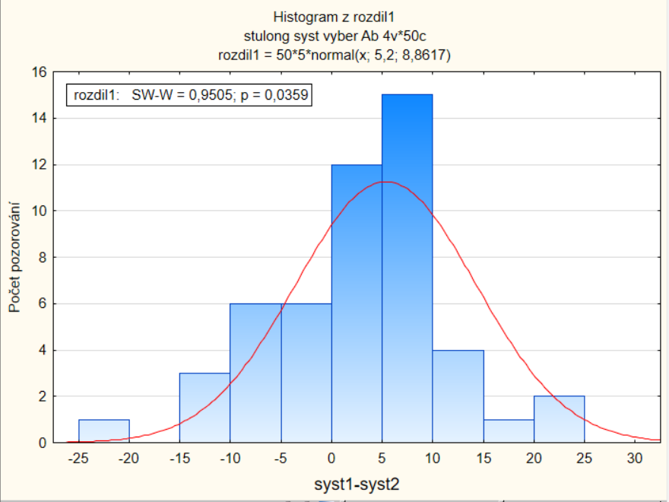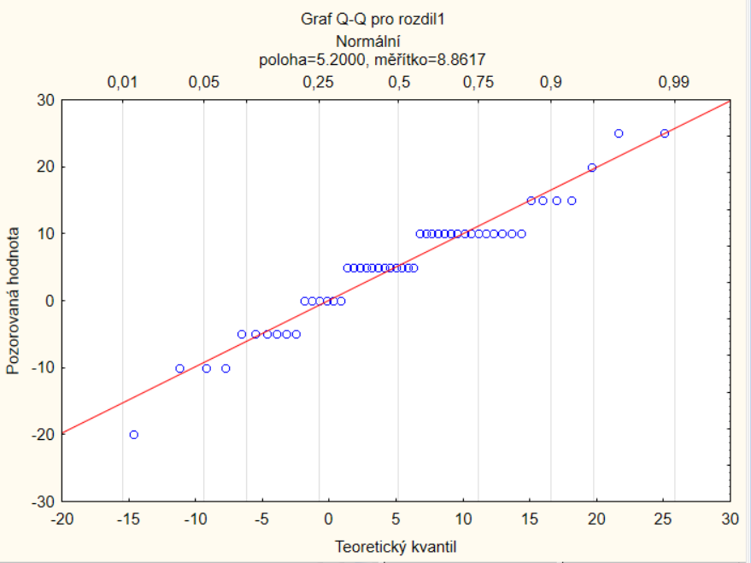

**Výsledek párového t-testu:s**

Statistiky 🡪 Základní statistiky 🡪 t-test ZÁVISLÉ vzorky

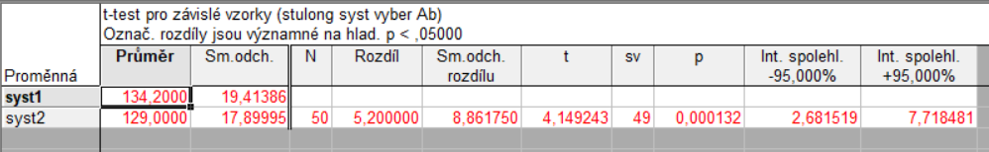

Zamítám hypotézu o shodnosti středních hodnot. Testová statistika **t = 4,15** a **p-hodnota = 0,000132**. Hladina testu je 5 %, tedy alfa = 0,05.

**Další výsledky**, které jsou podstatné, jsou samotné průměrné hodnoty krevních tlaků, případně charakteristika „přesnosti či spolehlivosti“ měření, tedy směrodatná chyba odhadu (SEM).

Při prvním měření byl průměrný tlak 134,2 mmHg a směrodatná chyba byla 19,41/50 = 0,39.

Při kontrolním měření byl průměrný tlak 129,0 mmHg, došlo tedy ke snížení průměrného tlaku a otestovali jsme, že toto snížení je statisticky průkazné. To tedy znamená, že s pravděpodobností 95 % můžeme očekávat snížení krevního tlaku u celé populace mužů ZA PODMÍNEK STEJNÝCH (či srovnatelných) S PODMÍNKAMI NAŠEHO VÝZKUMU. Směrodatná chyba druhého průměru byla 17,9/50 = 0,36, tedy srovnatelná se směrodatnou chybou prvního měření. Toto znamená, že kvalita obou odhadů průměrných populačních tlaků je stejná.

Směrodatnou chybu odhadu dále využíváme při konstrukci intervalů spolehlivosti odhadů populačních průměrů. (Následovat budou otázky, co je to interval spolehlivosti a co ovlivňuje jeho šířku?)

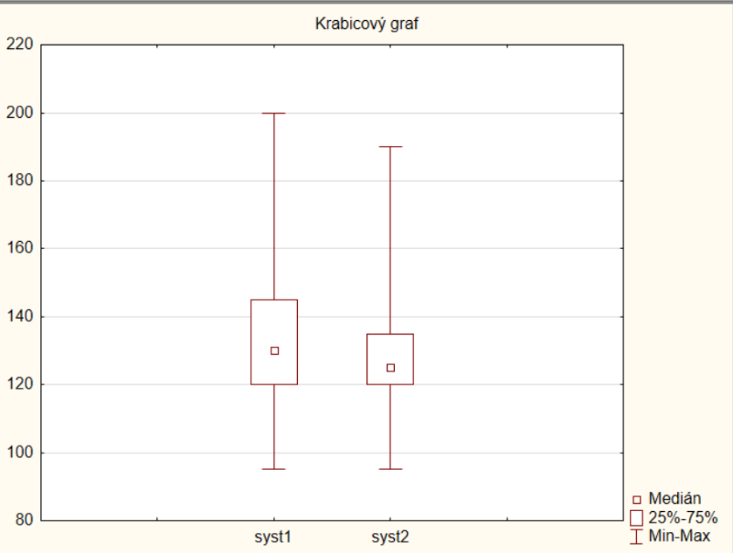**Grafické znázornění**: krabicové grafy. Výběr záleží na tom, co chceme čtenáři především ukázat. Jaké informace ukazuje první a jaké druhý „boxplot“?

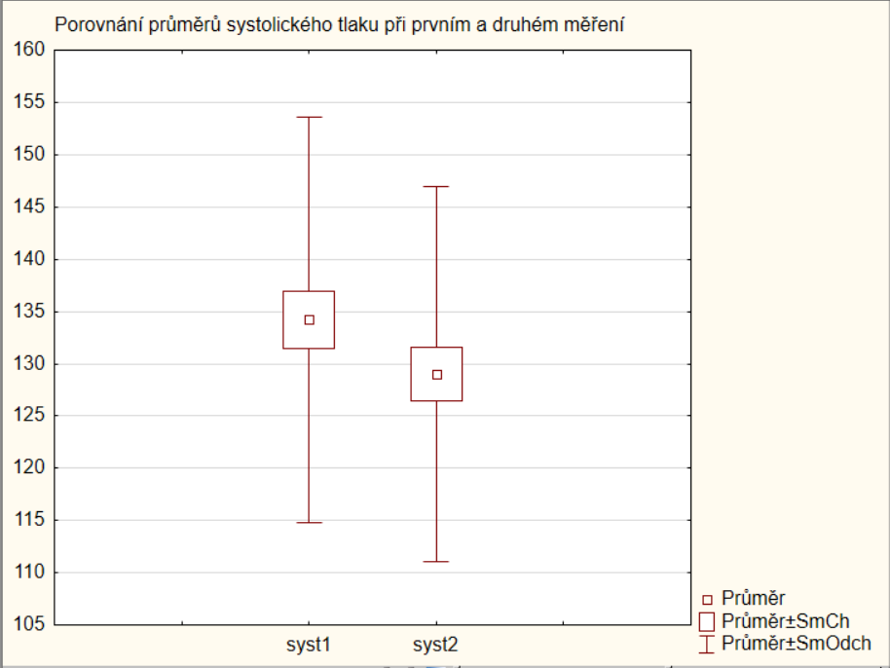

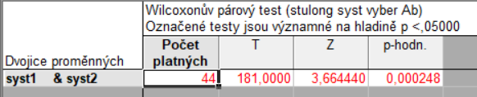**Neparametrický Wilcoxonův test**:

Statistiky 🡪 Neparametrické statistiky 🡪 Porovnání dvou ZÁVISLÝCH vzorků vzorky

**Nulová hypotéza** zůstává stejná včetně toho, že ve skutečnosti testuji pozměněnou hypotézu: medián rozdílů hodnot je nulový.

**Rozhodnutí**: Podle Wilcoxonova testu zamítám hypotézu o nulovosti mediánu rozdílů hodnot (testová statistika Z = 3,66, p = 0,000248). Test používá aproximaci normovaným normálním rozdělením, proto se testová statistika jmenuje Z a porovnávám ji s N(0,1).